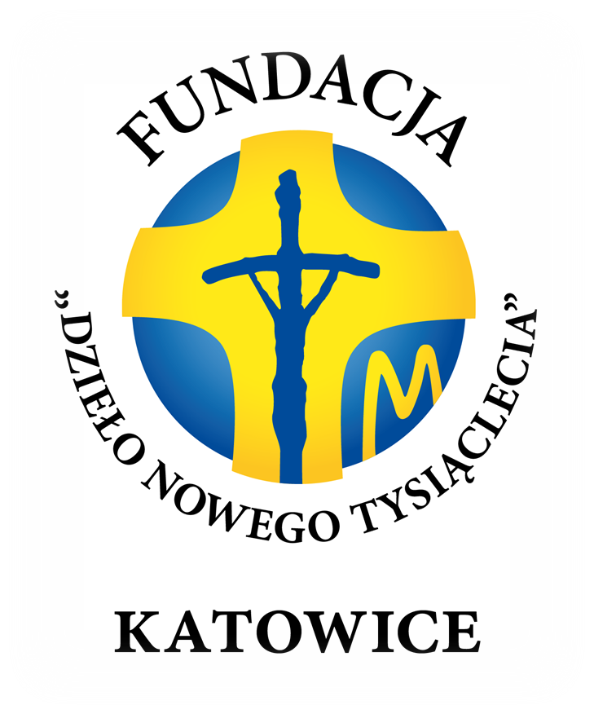
Regulamin Wojewódzkiego Konkursu Plastycznego
,,Obrazy z życia Jana Pawła II”
w ramach IX edycji Gry Miejskiej

§ 1 Cele konkursu
Celami konkursu są:
- Upamiętnienie 101. rocznicy urodzin św. Jana Pawła II.
- Propagowanie sylwetki św. Jana Pawła II wśród dzieci.
- Odkrywanie rozmaitych technik plastycznych.
- Wyszukiwanie, rozwijanie zdolności oraz promocja talentów.

§ 2 Organizator konkursu
- Organizatorem konkursu ,,Obrazy z życia Jana Pawła II” jest Wydział Katechetyczny Kurii Metropolitalnej w Katowicach oraz katowicka wspólnota stypendystów Fundacji ,,Dzieło Nowego Tysiąclecia”.
- Osoba upoważniona do udzielania informacji na temat konkursu:
Ewa Młynarczyk, nr tel: 665 942 210.

§ 3 Założenia organizacyjne
- Konkurs plastyczny jest formą zastępczą dla Gry Miejskiej, której IX edycja nie może się odbyć w tradycyjny sposób.
- Konkurs skierowany jest do uczniów szkół podstawowych z klas I-III z terenu województwa śląskiego.
- Nagrody zostaną wręczone w jednej kategorii tj. klasy I-III szkół podstawowych.
- Regulamin konkursu zostanie rozesłany drogą mailową do katechetów oraz udostępniony na stronach internetowych Wydziałów Katechetycznych w województwie śląskim: https://diecezja.bielsko.pl/dla-katechety/, https://katecheza.archiczest.pl, https://kuria.gliwice.pl/wydzial-katechetyczny/, https://wk.archidiecezjakatowicka.pl, https://www.katecheza.sosnowiec.pl oraz na profilu facebookowym katowickiej wspólnoty stypendystów Fundacji ,,Dzieło Nowego Tysiąclecia”: https://www.facebook.com/FDNTkatowice
- Prace nadesłane na konkurs muszą być pracami własnymi, samodzielnymi, niepublikowanymi wcześniej oraz nie przedstawionymi na innych konkursach. Nadesłanie pracy na konkurs jest jednoznaczne ze złożeniem oświadczenia o tych faktach.
- Każdy uczestnik może zgłosić do konkursu tylko jedną pracę.
- Prace mogą być wykonane na dowolnym formacie i dowolną techniką plastyczną (np. ołówek, kredka, farby plakatowe, akwarela, tempera, pastele suche, pastele olejne, collage). Do konkursu dopuszcza się wyłącznie plastyczne formy płaskie.
- Tematyka prac powinna być ściśle związana z tematem: ,,Obrazy z życia Jana Pawła II”.
- Zgłoszenie uczestników odbywa się drogą mailową do 21 maja 2021 roku na adres katechetyczny@katowicka.pl
- W załączniku wiadomości należy przesłać:
  - kartę zgłoszeniową tj. załącznik nr 1 do regulaminu z wypełnioną tabelą według wzoru:
    - imię i nazwisko;
    - klasa i nazwa szkoły;
    - telefon kontaktowy i adres mailowy;
    - imię i nazwisko rodzica lub opiekuna prawnego;
    - imię i nazwisko katechety.
  - skan klauzuli zawierającej zgodę na przetwarzanie danych osobowych, której wzór stanowi załącznik nr 2 do niniejszego regulaminu, wraz z datą i własnoręcznym podpisem przedstawiciela ustawowego uczestnika konkursu; Oświadczenie to stanowi jednocześnie zgodę na udział podopiecznego w konkursie oraz akceptację regulaminu konkursu.
  - oświadczenie dotyczące praw autorskich do dzieła, wzór którego stanowi załącznik nr 3 do niniejszego regulaminu, wraz z datą i własnoręcznym podpisem przedstawiciela ustawowego uczestnika konkursu. Oświadczenie powinno być zawarte w pliku tekstowym (format PDF zeskanowany z datą i własnoręcznym podpisem).
- Pracę należy przesłać za pośrednictwem poczty tradycyjnej do 22 maja 2021 roku (liczy się data stempla pocztowego) na adres: Wydział Katechetyczny Kurii Metropolitalnej
w Katowicach, ul. W. Stwosza 16, skr. pocz. 206, 40-950 Katowice.
- Prace uczestników mogą przesyłać rodzice, opiekunowie prawni lub nauczyciele.
- Zgłoszenie pracy do konkursu jest równoznaczne z nieodpłatnym przeniesieniem prawa do dysponowania pracą w tym do jej udostępniania i rozpowszechniania na organizatora konkursu.
- Prace niespełniające zasad niniejszego Regulaminu nie będą brane pod uwagę w konkursie.
- Kwestie nieobjęte niniejszym Regulaminem rozstrzyga organizator konkursu.

§ 4 Ocena prac konkursowych
- Prace zostaną ocenione przez komisję składającą się z 5 osób powołaną przez organizatora. Kryteria oceny zostaną ustalone w następujący sposób:
  - zgodność pracy z tematem;
  - estetyka wykonania;
  - oryginalność i pomysłowość;
  - walory artystyczne takie jak kompozycja, gama kolorystyczna, technika wykonania;
  - stopień trudności wykonania.
- Decyzja komisji odnośnie wyników konkursu jest ostateczna i nieodwołalna.
- Prace dostarczane po wyznaczonym przez organizatora terminie lub wykonane niezgodnie
z regulaminem nie będą oceniane.
- Nagrodzone i wyróżnione prace konkursowe zostaną przedstawione na stronie internetowej Wydziału Katechetycznego Kurii Metropolitalnej w Katowicach oraz fanpage’u FDNT Katowice oraz podczas wystawy przygotowanej przez organizatora konkursu.

§ 5 Ogłoszenie wyników konkursu
- Ogłoszenie wyników konkursu odbędzie się w dniu 101. rocznicy chrztu św. Jana Pawła II
tj. 20 czerwca 2021 r.
- Lista nagrodzonych i wyróżnionych osób oraz ich prace konkursowe zostaną opublikowane na stronie Wydziału Katechetycznego Kurii Metropolitalnej w Katowicach https://wk.archidiecezjakatowicka.pl/ oraz profilu katowickiej wspólnoty stypendystów Fundacji ,,Dzieło Nowego Tysiąclecia”: https://www.facebook.com/FDNTkatowice
- Osoby nagrodzone oraz wyróżnione zostaną powiadomione mailowo o wynikach konkursu.

§ 6 Nagrody główne
- Organizator konkursu przyzna nagrody główne za zajęcie dziesięciu pierwszych miejsc.
- Nagrody będzie można odebrać na Wydziale Katechetycznym Kurii Metropolitalnej
w Katowicach, ul. Wita Stwosza 16, 40-950 Katowice lub w innych siedzibach pozostałych Wydziałów Katechetycznych do 30.06.2021 roku.
- Organizator zastrzega sobie zmianę terminu ogłoszenia wyników i sposobu wręczenia nagród.

§ 7 Postanowienia ogólne
- Niniejszy regulamin jest jedynym i wyłącznym dokumentem określającym zasady i warunki przeprowadzenia konkursu.
- Organizator nie ponosi odpowiedzialności za zagubione, niekompletne, uszkodzone lub opóźnione zgłoszenia do konkursu.
- Koszty przygotowania pracy konkursowej ponosi wyłącznie uczestnik konkursu.
- W uzasadnionych przypadkach organizator zastrzega sobie prawo zmian w regulaminie.
- Organizator nie ponosi odpowiedzialności za naruszenie praw autorskich osób trzecich
przez autora pracy zgłoszonej do konkursu.
- Ewentualne spory między organizatorem a uczestnikiem konkursu zostaną rozstrzygnięte polubownie.
- Administratorem Państwa danych osobowych jest Wydział Katechetyczny Kurii Metropolitalnej w Katowicach, ul. Wita Stwosza 16, skr. poczt. 206, 40-950 Katowice.

Załączniki
- Karta zgłoszeniowa do uczestnictwa w konkursie plastycznym “Święty Jan Paweł II naszym przewodnikiem”.
- RODO Klauzula informacyjna.
- Oświadczenie o prawach autorskich.

Załącznik nr 1 do Regulaminu

Karta zgłoszeniowa do uczestnictwa w konkursie plastycznym
,,Obrazy z życia Jana Pawła II”

Imię i nazwisko autora pracy

Klasa i nazwa szkoły

Telefon kontaktowy oraz adres e-mail

Imię i nazwisko osoby zgłaszającej uczestnika do konkursu
Imię i nazwisko katechety

Wyrażam zgodę na udział mojego dziecka w Konkursie Plastycznym ,,Obrazy z życia Jana Pawła II” organizowanym przez Wydział Katechetyczny Kurii Metropolitalnej w Katowicach oraz Wspólnotę stypendystów Fundacji Dzieło Nowego Tysiąclecia.
…………………………………………
Podpis rodzica/ prawnego opiekuna

Załącznik nr 2

Wymagane zgody i klauzula informacyjna

Zgoda na przetwarzanie danych osobowych
Wyrażam zgodę na przetwarzanie zawartych w niniejszej karcie danych osobowych przez administratora, którym jest: Archidiecezja Katowicka z siedzibą na ul. Jordana 39, 40-043 Katowice.
Zgodę tę wyrażam dobrowolnie, po zapoznaniu się z Klauzulą Informacyjną.
Ponadto wyrażam zgodę na przetwarzanie danych kontaktowych moich i mojego dziecka w celu podtrzymywania więzi z uczestnikami po wymienionym wyżej wydarzeniu.
…………………………… ……………………………………………
Miejscowość, data Czytelny podpis rodziców
lub opiekunów prawnych

Klauzula informacyjna
Zgodnie z art. 13 RODO oraz art. 8 Dekretu informujemy, że:
- Administratorem danych jest: Archidiecezja Katowicka z siedzibą: ul. Jordana 39, 40-043 Katowice.

- Kontakt z Inspektorem ochrony danych:
Ks. Adam Sekściński; skr. poczt. 206, 40-950 Katowice;
e-mail: iod@archidiecezjakatowicka.pl

- Celem przetwarzania danych jest organizacja i właściwe zorganizowanie oraz bezpieczne przeprowadzenie wymienionego wyżej wyjazdu, obrona przed roszczeniami lub dochodzenie roszczeń po jego zakończeniu, a także podtrzymywanie więzi z uczestnikami po zakończeniu.

- Podstawą prawną przetwarzanie jest zgoda.

- Odbiorcami danych mogą być podmioty, przy pomocy których administrator realizuje swoje cele: (np. firma ubezpieczeniowa, właściciele miejsc noclegowych itp.).

- Dane będą przetwarzane do czasu wycofania zgody lub do chwili zakończenia okresu niezbędnego do ustalenia, dochodzenia lub obrony roszczeń zgodnie z przepisami prawa państwowego.

- Dane nie będą przekazywane do publicznej kościelnej osoby prawnej mającej siedzibę poza terytorium Rzeczypospolitej Polskiej.
- Przysługuje Pani/Panu prawo wniesienia skargi do organu nadzorczego, którym jest Kościelny Inspektor Ochrony Danych (w przypadku kwestii związanych z wewnętrzną, religijną działalnością Kościoła) lub Prezes Urzędu Danych Osobowych (w pozostałych kwestiach).
- Ma Pani/Pan prawo dostępu do swoich danych, ich sprostowania, a także usunięcia
i ograniczenia przetwarzania jednak w przypadkach przewidzianych prawem.
- Ma Pani/Pan prawo do cofnięcia zgody w dowolnym momencie bez wpływu na zgodność
z prawem przetwarzania, którego dokonano na podstawie zgody przed jej cofnięciem.
Pani/Pana dane nie będą przetwarzane w sposób zautomatyzowany, w tym profilowane.

Załącznik nr 3 do Regulaminu
Oświadczenie o prawach autorskich

Ja niżej podpisany/a
_________________________________________________________________________
jako przedstawiciel ustawowy dziecka/ podopiecznego
_________________________________________________________________________
będącego autorem pracy konkursowej - dalej jako „praca plastyczna”, zgłoszonej do konkursu ,,Obrazy z życia Jana Pawła II” organizowanego przez Wydział Katechetyczny Kurii Metropolitalnej
w Katowicach oraz Wspólnotę Stypendystów Fundacji ,,Dzieło Nowego Tysiąclecia” dla uczniów klas I-III, oświadczam, iż wyrażam zgodę na udostępnianie pracy plastycznej w zakresie wskazanym poniżej:

- Wprowadzenie do pamięci komputera i systemów operacyjnych;
- Rozpowszechnianie w Internecie tj. na stronach internetowych oraz portalach społecznościowych typu Facebook i Instagram;
- Publiczne prezentowanie pracy plastycznej;
- Wykorzystywanie w celach informacyjnych, promocji i reklamy.

Jako przedstawiciel ustawowy autora pracy plastycznej zezwalam Organizatorowi na rozporządzanie
i korzystanie z pracy plastycznej w zakresie wskazanym powyżej.
Upoważniam ponadto Organizatora do decydowania o pierwszym publicznym rozpowszechnieniu zgłoszonej do Konkursu pracy plastycznej oraz przeprowadzenia nadzoru autorskiego przed rozpowszechnieniem tej pracy.

Jako przedstawiciel ustawowy autora pracy plastycznej upoważniam do wykonywania nadzoru autorskiego oraz imiennego rozpowszechniania pracy plastycznej. (np.: Kasia, 10 lat, Szkoła nr X
im. XY w XYZ).

Jako przedstawiciel ustawowy autora pracy oświadczam, że praca plastyczna jest autorstwa mojego dziecka/ podopiecznego, i że w związku z wykonaniem pracy plastycznej i przeniesieniem majątkowych praw autorskich i praw zależnych na Organizatora, nie naruszam w żaden sposób praw osób trzecich.

………………………………………………………………………………………………………...
Miejscowość, data i podpis rodzica/ przedstawiciela ustawowego autora prac

